DOKUMENTASI PENELITIAN

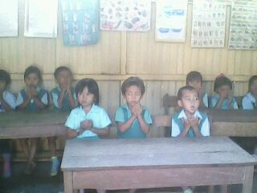
Anak sedang berdoa sebelum memulai pelajaran

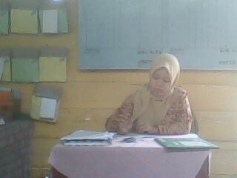
Guru mengecek kehadiran anak

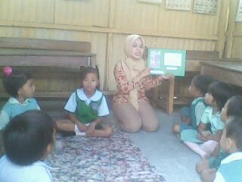
Guru menjelaskan materi

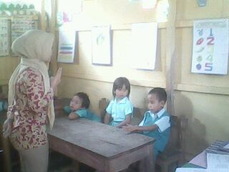
Guru sedang bercakap-cakap dengan anak

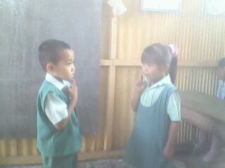
Anak sedang bercakap-cakap dengan teman

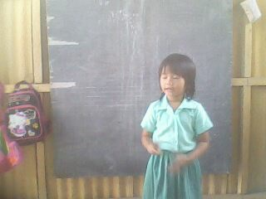
Anak sedang berbicara di depan kelas

